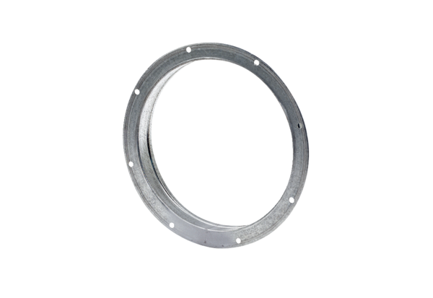Gegenstutzen GS 20Verpackungseinheit: 1 StückSortiment: C
Artikelnummer: 0055.0168Hersteller: MAICO

